项目名称：中国石化销售股份有限公司重庆石油分公司重庆永川石油分公司高升停车区增设加氢站工程职业病危害控制效果评价
项目编号：CQAK2024-03-07-0221
用人单位 | 名称：中国石化销售股份有限公司重庆石油分公司重庆永川石油分公司
用人单位 | 地址：重庆市永川区祥龙路101号1幢1-5号
用人单位 | 联系人：陈老师
现场调查 | 技术人员名单：唐龙、龚培元
现场调查 | 时间：2025.6.29
现场调查 | 用人单位陪同人：陈老师
现场采样和检测 | 技术人员名单：唐龙、龚培元
现场采样和检测 | 时间：2025.7.18
现场采样和检测 | 用人单位陪同人：陈老师
现场标志物照片 | 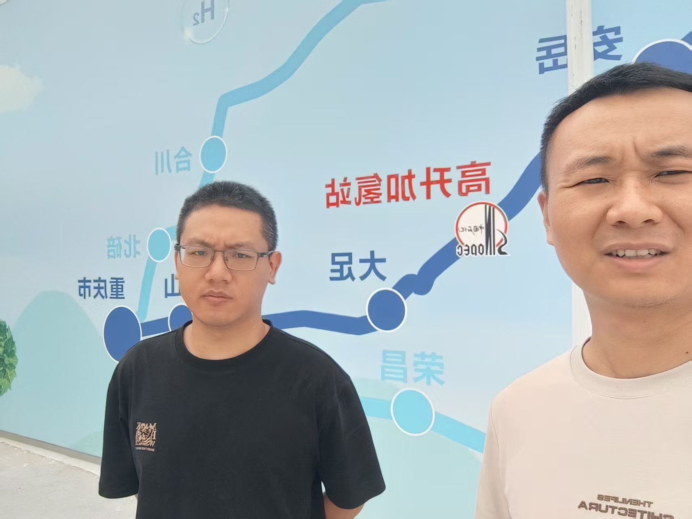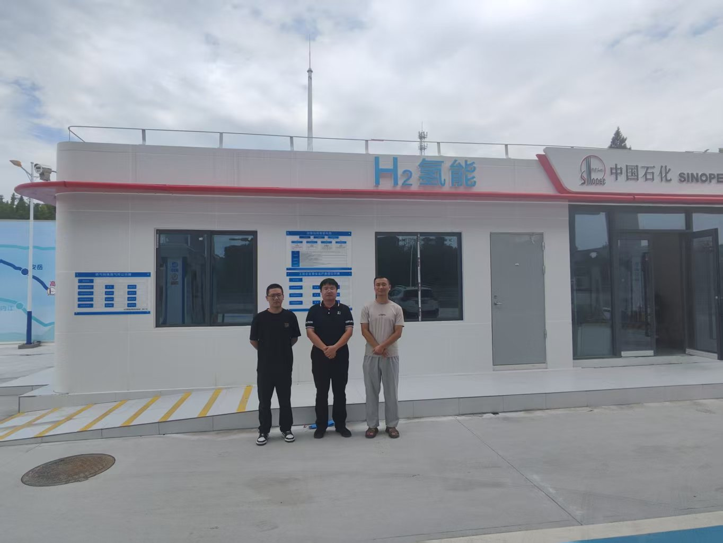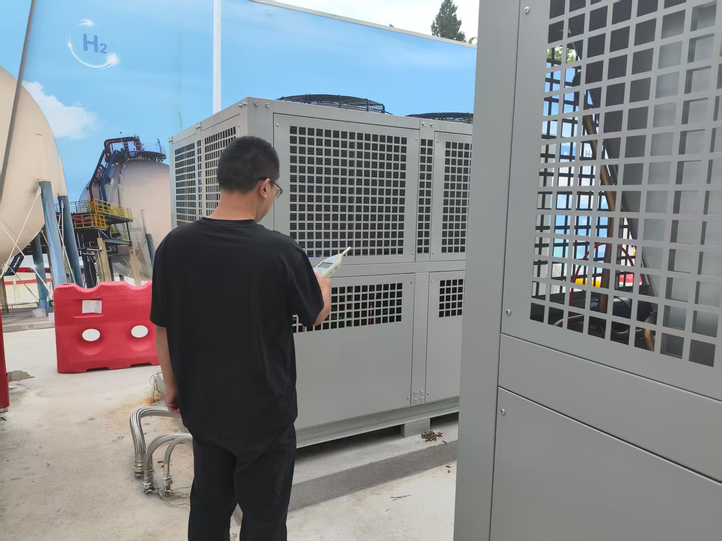
现场调查照片
现场采样和检测照片

